בנק ישראל  דוברות והסברה כלכלית |  | ‏ירושלים, ‏ט"ז סיון, תשפ"ו  ‏1 יוני, 2026

הודעה לעיתונות:
מחקר חדש של חטיבת המחקר: מסלולי קריירה ופרישה לאחר שירות קבע
- המחקר בוחן את הפער בהכנסה האזרחית בין פורשי קבע בגיל הפרישה הצבאי לבין מי שעזבו את השירות מוקדם יותר ביוזמתם.
- שיעור התעסוקה של הפורשים משירות קבע בצה"ל שלוש שנים לאחר השחרור דומה לזה של משרתי קבע המשתחררים ביוזמתם לפני הגעתם לגיל הפרישה.
- מהמחקר עולה כי הכנסתם מעבודה של משרתי קבע שפרשו מצה"ל נמוכה יותר מהכנסתם מעבודה של משרתים שהשתחררו ביוזמתם – גם לאורך רוב שנות שירותם וגם לאחר פרישתם מצה"ל. הקצבה הצבאית מפצה על פער זה ומביאה לכך שהכנסתם הכוללת לאורך החיים גבוהה ב-14% עבור קצינים וב-19% אצל נגדים מזו של המשתחררים ביוזמתם.
- בחינה של ההכנסה המצטברת המהוונת מגיל 27 עד גיל 67 מלמדת שהיתרון הכלכלי בהכנסתם של משרתי קבע שפרשו מצה"ל הצטמצם משמעותית בעקבות הרפורמות שנערכו בעשור האחרון במקביל לעלייה באתגרי שימור כוח האדם.
הקצבה הצבאית המשולמת לפורשים משירות קבע מובהק בצה"ל עומדת זה שנים במוקד דיון ציבורי, לנוכח עלותה הגבוהה ותפקידה ככלי לשימור כוח אדם איכותי בצבא. קביעת גובה הקצבה נשענת על ההנחה כי שירות צבאי ממושך עשוי להשפיע על כושר ההשתכרות של הפורשים בשוק העבודה האזרחי, בין היתר בשל הדרישה להחלפת מקום התעסוקה באמצע שנות הארבעים לחייהם ובשל ניסיון תעסוקתי שלא תמיד ניתנים להעברה מלאה מן המערכת הצבאית לאזרחית. הקצבה נועדה גם לפצות את משרתי הקבע על הקשיים הייחודיים בשירות, שעלולים גם לפגוע בהכנסתם לאחר השירות, ובכך לשמר בצבא כוח אדם איכותי. עם זאת, גובה הקצבה ועיתוי קבלתה עשויים להשפיע גם על תמריצי ההשתלבות בתעסוקה לאחר השחרור.
מחקר חדש, שערכו ספי בכר וד"ר אדית זנד מחטיבת המחקר של בנק ישראל, אומד את "פרמיית השירות" – הפער בהכנסה האזרחית בין פורשי קבע בגיל הפרישה הצבאי לבין מי שעזבו את השירות מוקדם יותר ביוזמתם. זאת מכיוון שקבוצה זו עברה סינון מוסדי דומה לזה של הפורשים ולכן אמורה להיות בעלת יכולות ומאפיינים תעסוקתיים דומים. המחקר משתמש, לראשונה, בנתונים מנהליים מקיפים מצה״ל ומרשות המסים לצורך בניית קבוצת השוואה רלוונטית לפורשים, שלבחירתה השפעה מהותית על אומדן הפער.
תרומתו העיקרית של המחקר היא בהצגה של מסגרת כמותית מהימנה לדיון הציבורי על מבנה הפנסיה הצבאית ועל סוגיית שימור כוח האדם בצה"ל. לצד אמידת פרמיית השירות המחקר בוחן את השפעת מתווה הקצבה בתנאים שחלו על מי שנכנסו לשירות קבע לפני 1998 (להלן: "קצבה בתנאי 1998") על ההכנסה המצטברת של הפורשים בפועל בשני העשורים האחרונים. על בסיס הניתוח המקורי המחקר ממשיך ובוחן את השפעתם הצפויה של המתווים העדכניים של הקצבה – "מתווה כחלון-יעלון" משנת 2015 והסיכום התקציבי הרב-שנתי לשנים 2023–2027, שנחתם בין צה"ל ומשרד הביטחון למשרד האוצר ביוני 2023 ומותנה בעיגון בחקיקה (להלן: "סיכום 2023").
הממצאים מראים כי שלוש שנים לאחר השחרור שיעור התעסוקה של הפורשים דומה לזה של המשתחררים ביוזמתם בגיל ממוצע דומה. עוד נמצא שהכנסתם מעבודה נמוכה יותר, כלומר, שאכן הפורשים ניצבים בפני "פרמיית שירות" שלילית לאחר הפרישה. עם זאת, בתוספת הקצבה הצבאית ההכנסה הכוללת של הפורשים גבוהה יותר מזו של המשתחררים ביוזמתם. עוד נמצא כי בשנות השירות הראשונות שכרם של משרתי הקבע נמוך משכרם האזרחי של המשתחררים ביוזמתם, וכי יתרונם בהכנסה לאורך החיים נובע מההכנסה הגבוהה יותר לאחר הפרישה מצה"ל. בהתאם לכך, לאחר נטרול מכלול מאפיינים אישיים וצבאיים, במתווה הקצבה בתנאי 1998, ובשיעור היוון של 4%, סך ההכנסה של הפורשים לאורך חיי העבודה (הגילים 27 עד 67) היה גבוה בכ־24% בממוצע מזה של המשתחררים ביוזמתם.
השינויים שהוכנסו בשנים האחרונות במתווה הפנסיוני בצה"ל צמצמו במידה ניכרת את יתרונם של הפורשים. כך יישומם של "מתווה כחלון-יעלון", שהפחית את הקצבה, ושל הסיכום משנת 2023, שלפיו תשלומי הקצבה מופסקים בממוצע סביב גיל 63, צמצמו את יתרון ההכנסה של הפורשים לכ־14% אצל קצינים ולכ־19% אצל נגדים. שיעור היוון גבוה יותר (6%) – שעשוי לשקף בין היתר את הגידול באי-הוודאות של המשרתים לגבי תנאי הפנסיה לאור השינויים, וניסיונות השינוי, התכופים של תנאי הפרישה - מצמצם את הפער לכדי 10% ו־15%, בהתאמה.
לוח 1: הפער בין הפורשים משירות קבע למשתחררים ביוזמתם בהכנסה המצטברת בגילים 27 עד 67
מהוונת בשיעור של 4%, (אחוזים מהכנסת המשתחררים ביוזמתם)
 | קצינים | נגדים
משכר בלבד | 4%- | 7%-
כולל הקצבה:
הקצבה בתנאי 1998 | 23% | 24%
צפוי לפי "מתווה כחלון-יעלון" | 16% | 22%
צפוי לפי סיכום 2023 | 14% | 19%
הערות: הלוח מציג את פער ההכנסה בין הפורשים למשתחררים לאחר נטרול מכלול מאפיינים (המגדר, ארץ המוצא, ההשכלה, הדפ"ר, התפקיד הצבאי ומגמת הזמן). כל ההפרשים מובהקים ברמה של 5% לפחות.
המקור: עיבודי המחברים לנתוני צה"ל ורשות המסים.
התשתית המחקרית של עבודה זו, המבוססת על נתונים מנהליים ייחודיים, מאפשרת לבחון באופן עובדתי את דפוסי התעסוקה וההכנסה של פורשי הקבע ביחס לקבוצת השוואה רלוונטית. ממצאי המחקר נועדו לסייע לקובעי המדיניות לקבל תמונת מצב של פערי ההכנסה שהיו בפועל ושל אלה הצפויים על בסיס החלטות שכבר התקבלו. המחקר אינו עוסק בשאלת גובה הפער הראוי; זו נותרה להכרעת קובעי המדיניות.

איור 1 - ההפרש בהכנסה החודשית הממוצעת של קצינים בין פורשים למשתחררים ביוזמתם – לפי הגיל ובמתווי קצבה שונים, בגילים 27–67, ₪

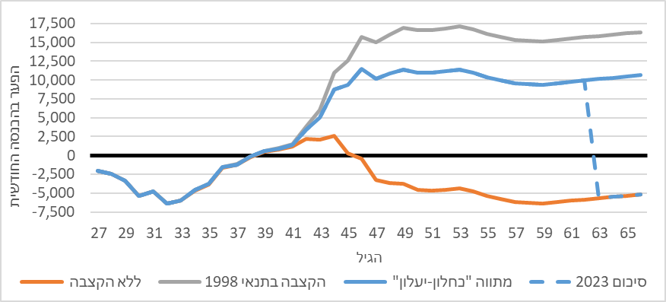
הערות: בציר ה- Yערכים חיוביים מצביעים על יתרון לפורשים בהכנסה השוטפת ביחס למשתחררים ביוזמתם; ערכים שליליים – על פער לטובת המשתחררים ביוזמתם.
המקור: עיבודי המחברים לנתוני צה"ל ורשות המיסים.

